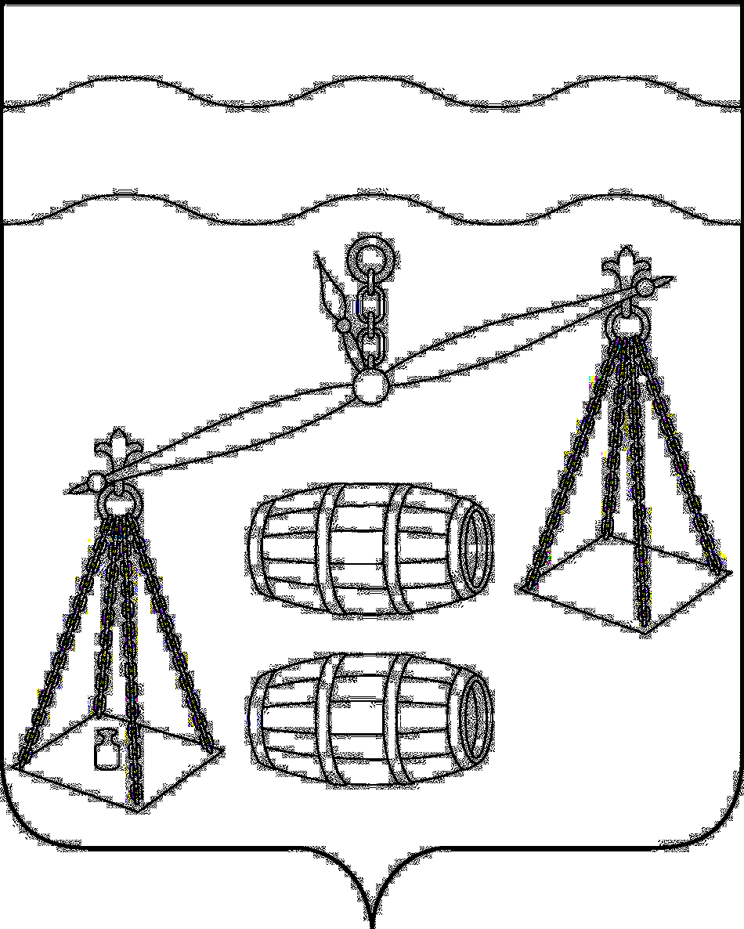

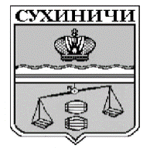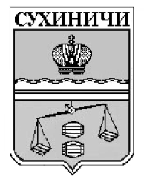Сельская Дума сельского поселения

«Деревня Соболевка»

Калужская область

РЕШЕНИЕ

|  |  |  |
| --- | --- | --- |
| от 10.06.2021года |  | № 46 |
|  |  |  |

О внесении изменения в решение Сельской Думы

сельского поселения «Деревня Соболевка» от 03.11.2016

№ 61 «О земельном налоге» (ред. от 01.11.2019 № 145,

ред. от 28.04.2020 № 165)

В соответствии с главой 31 Налогового кодекса Российской Федерации, руководствуясь Уставом сельского поселения «Деревня Соболевка», Сельская Дума СП «Деревня Соболевка» РЕШИЛА:

1. Внести в решение Сельской Думы СП «Деревня Соболевка» от 03.11.2016 №61 «О земельном налоге» (ред. от 01.11.2019 № 145, ред. от 28.04.2020 № 165) (далее по тексту – Решение) следующее изменение:
   1. Пункт 2.2 Решения признать утратившим силу.
2. Настоящее Решение вступает в силу после его официального опубликования.
3. Контроль за исполнением настоящего Решения возложить на администрацию СП «Деревня Соболевка».

Глава администрации

СП«ДеревняСоболевка» В.М.Татару